اسم المتعلم: ............................
تقويم تشخيصي في النشاط العلمي
المستوى الرابع
الأستاذ: محمد زخـــار
1ـ اكتب صحيح أو خطأ أمام كل عبارة :
ـ البذور كائنات نباتية حية ............
ـ تتكون البذرة من القشرة والفلقتان والنبتة الصغيرة ...............
ـ البذور لا تنتشر ..............
ـ لإنبات البذور لا نحتاج الى الماء والحرارة ...........
2ـ أصنف الأشياء التالية في الجدول أسفله :
مسحوق السكر ـ الزيت ـ البخار ـ الرمل ـ الهواء ـ الدخان ـ العسل ـ العجين ـ العطر ـ

الأجسام الغازية | الأجسام الصلبة | الأجسام السائلة
3ـ أكمل العبارات التالية :
ـ نقيس الحرارة ب...................
ـ درجة حرارة جسم الإنسان السليم هي ........درجة
4 ـ أحيط أجزاء المحرار فيما يلي بخط مغلق :
الحامل ـ الحرارة ـ الخزان ـ البرود ة ـ السائل ـ الماء ـ الأنبوب
5 ـ أكتب أسماء مكونات الدارة الكهربائية :
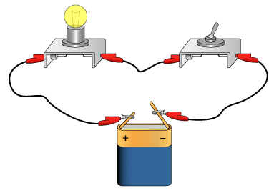
6 ـ أذكر :
موصلا كهربائيا ................... عازلا كهربائيا ...........................
7 ـ أكتب تحت كل صورة حيوان وسط ونمط تنقله :
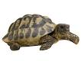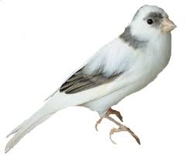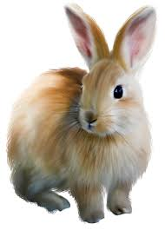
................................... ............................... .......................................
.................................. .............................. ......................................
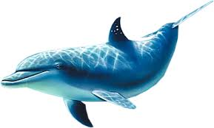
................................
...............................
8 ـ أكتب اسم كل سن تحت الصورة المناسبة ،ثم أصل بخط : ضرس ـ ناب ـ قاطع
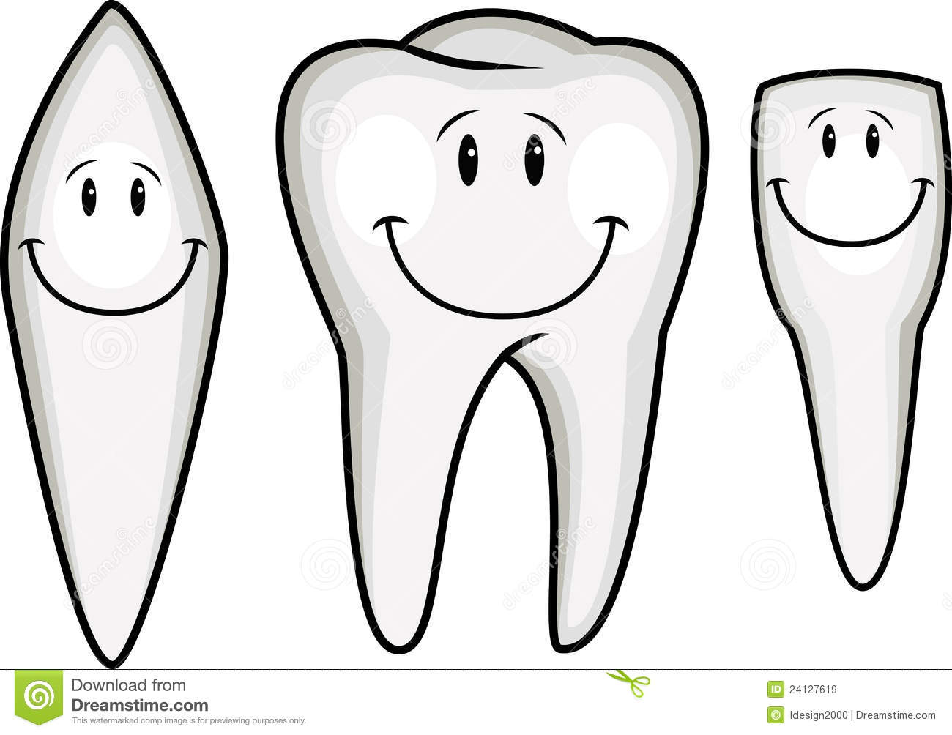........................... ...................................... ............................

تمزق الطعام
تطحن الطعام
تقطع وتقضم الطعام

9 ـ أذكر سلسلة غذائية من اختيارك :
......................... ............................ ........................

